Для работы с программными модулями экспертной системы пользователю предоставляется интуитивно-понятный web-интерфейс, позволяющий ввести, изменить, удалить исходные данные или выбрать параметры расчета, а также получить отчет, отражающий результаты работы модулей.

В интерфейсе экспертной системы предусмотрены следующие элементы управления:

* кнопка **Создать**  – для ввода и сохранения информации в справочной системе;
* кнопка **Изменить** – для сохранения изменений в справочной системе;
* кнопка **Отказаться** – для отказа от выбранного действия;
* кнопка **Удалить** – для удаления записей из справочной системы;
* кнопка **Excel-формат** – для экспорта информации в Microsoft Excel.

Результаты вычислений каждого модуля могут быть сохранены в БД для их последующего применения. Пользователю предоставляется возможность просмотреть отчет, хранимый в БД, удалить его или внести комментарии.

Чтобы начать работу с экспертной системой, водите в **Главное меню** (меню в правом верхнем углу). Выберите один из пунктов меню (рис.1):

Прогноз

Оценка прогнозируемого состояния

Классификация прогнозируемого состояния

Выбор технологий реабилитации

Химический состав нефтей

Техногенные объекты

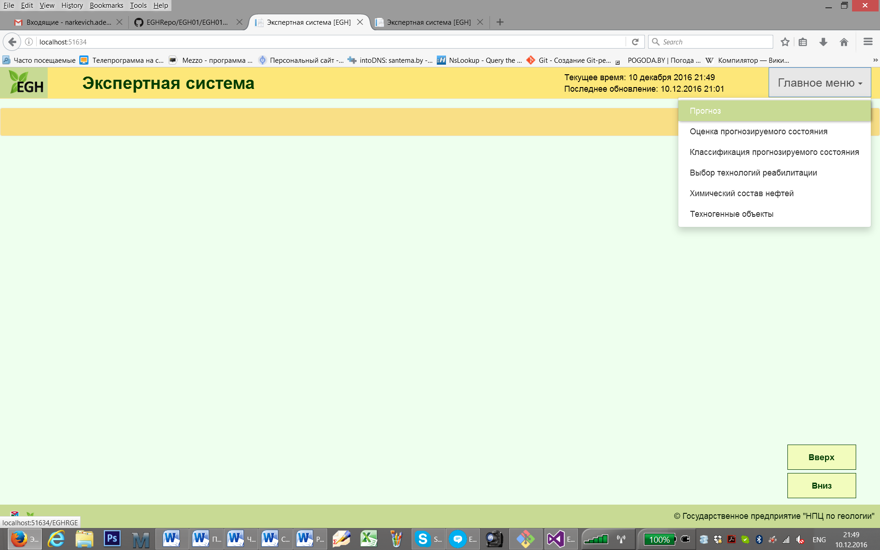

Рис.1 Главная страница Экспертной системы.

Выбрав один из пунктов, вы можете выполнить модули, перечисленные ниже.

**Прогноз** (Модуль П) - прогнозирование последствий загрязнения геологической среды в результате распространения нефтепродуктов. Этот модуль предназначен для ввода исходных данных, вычисления прогнозируемых значений загрязнения геологической среды, а также для сопровождения электронных справочников, с данными необходимыми для выполнения этих вычислений.

**Оценка прогнозируемого состояния** (Модуль Р) - сравнение прогнозируемых значений концентраций нефтепродуктов с нормативными значениями. Этот модуль предназначен для выбора результатов прогнозирования, полученных на предыдущем этапе в модуле П и сравнения прогнозируемых значений концентраций с нормативными. При этом сравнения концентраций осуществляется для грунтов и грунтовых вод, вычисляется кратность превышения нормативных значений.

**Классификация прогнозируемого состояния** (Модуль С) - Оценка состояния геологической среды. Этот модуль предназначен для оценки состояния геологической среды в соответствии с принятой классификацией по результатам анализа прогнозируемых значений концентраций и сравнения их с нормативными выполненными в модуле Р на основе результатов прогнозирования модуля П. Оценка осуществляется для грунтов и грунтовых вод на основании справочников.

**Выбор технологий реабилитации** (Модуль Т) - Выбор оптимальных технологий и технических средств реабилитации геологической среды. Этот модуль предназначен выбора оптимальных технологий и технических средств реабилитации геологической среды на основе результатов прогнозирования, классификации и анализа прогнозируемого состояния, степени опасности загрязнения геологической среды. Перечень технологий и технических средств реабилитации геологической среды, а также описание их применения представлены в виде критериев выбора средств реабилитации.

**Химический состав нефтей** (Модуль Н) - база знаний по химическому составу нефтей и нефтепродуктов. Этот модуль представляет собой справочную систему, предназначенную для хранения информации о физико-химических свойствах нефтепродуктов. Входными данными являются справочные данные о свойствах нефтепродукта: плотность, вязкость, коэффициент поверхностного натяжения, коэффициент диффузии и др.

**Техногенные объекты** (Модуль О) - учет техногенной нагрузки (техногенных объектов). Этот модуль представляет собой справочную систему, предназначенную для хранения информации о техногенных объектах, деятельность которых связана с обращением с нефтепродуктами.

## 2. Справочно-информационная система Химический состав нефтей

Просмотр справочной информации о физико-химических свойствах нефтей и нефтепродуктов доступен на странице Химический состав нефтей, представленной на рис. 2.1.

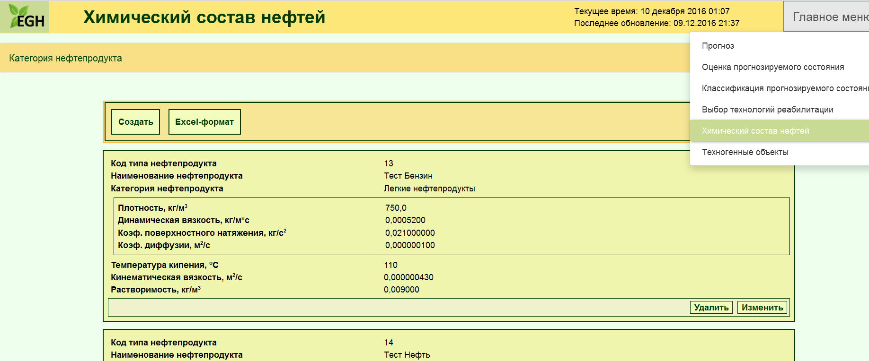

Рис. 2.1 Страница Химический состав нефтей

Для работы со справочной системой в модуле Н предусмотрено 2 справочника: Категория нефтепродукта и Химический состав нефтей.

Просмотр справочника категорий нефтепродуктов доступен на странице Химический состав нефтей | Категория нефтепродукта и представлен на рис. 2.2.

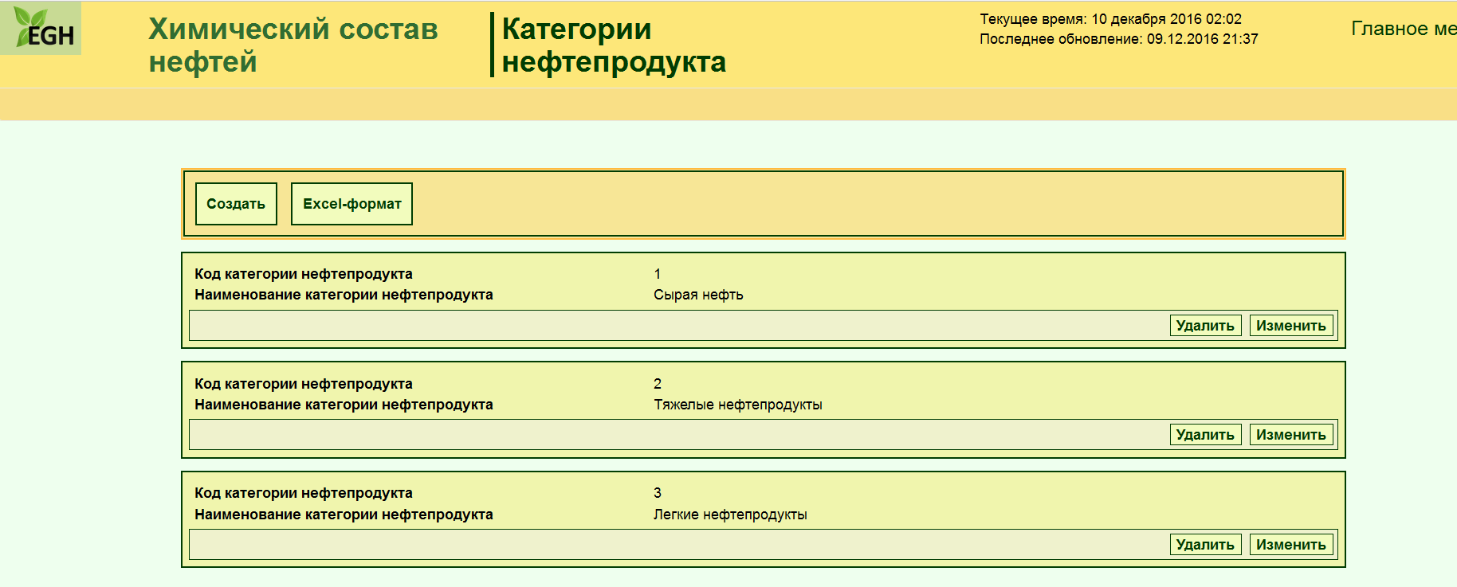

Рис. 2.2 Страница Химический состав нефтей | Категория нефтепродукта

На рис. 2.3. представлена форма для ввода категории нефтепродукта, которая открывается по нажатию на клавишу **Создать**.

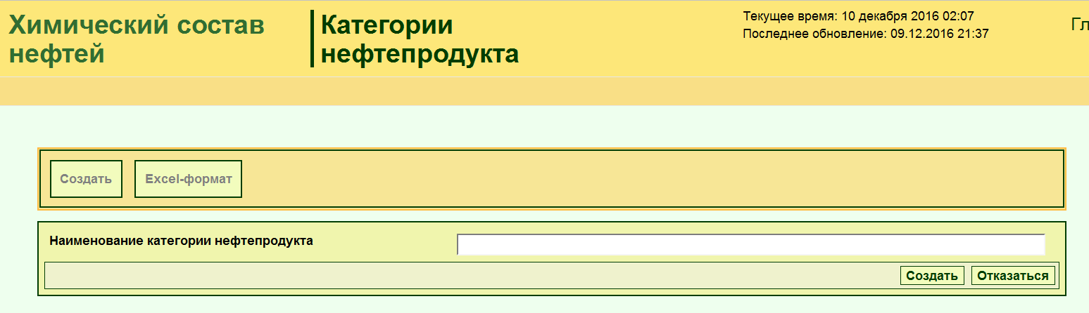

Рис. 2.3 Web-форма для ввода справочника.

Для корректировки наименования категории нефтепродукта разработана форма, представленная на рис. 2.4.

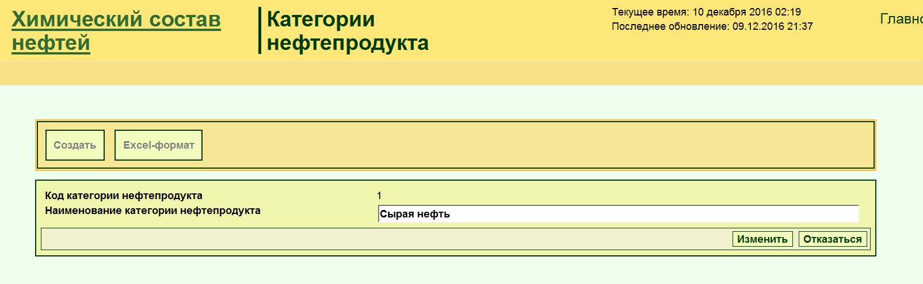

Рис. 2.3 Web-форма для изменения справочника

На рис. 2.4 представлена удобная web-форма для ввода справочных данных о следующих свойствах нефтепродукта: наименование нефтепродукта, категория нефтепродукта, плотность, кинематическая вязкость, коэффициент поверхностного натяжения, коэффициент диффузии, растворимость и др.

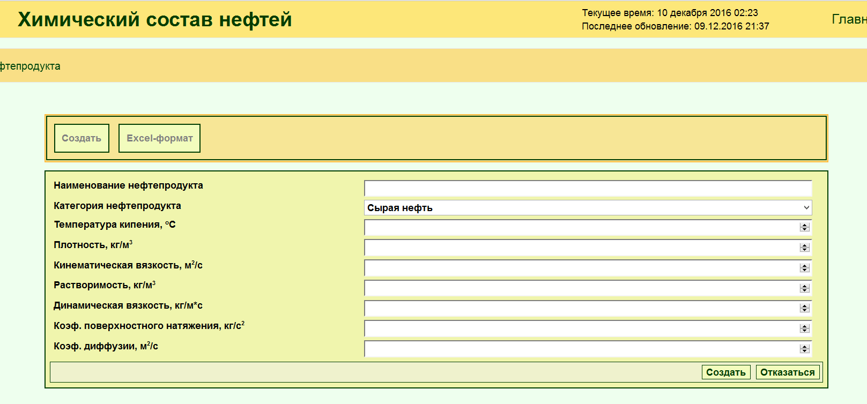

Рис. 2.3 Web-форма для ввода справочника.

Все данные заполняются в системе Си. Размерности указаны в названиях полей для ввода.

На рис. 2.4 представлена форма для изменения данных о свойствах нефтепродукта.

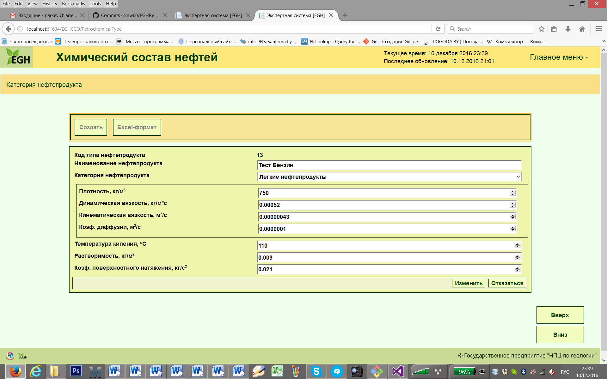

Рис. 2.4 Web-форма для изменения справочника.

Предусмотрены следующие элементы управления:

* кнопка **Создать**  – для ввода и сохранения информации в справочной системе;
* кнопка **Изменить** – для сохранения изменений в справочной системе;
* кнопка **Отказаться** – для отказа от выбранного действия;
* кнопка **Удалить** – для удаления записей из справочной системы;
* кнопка **Excel-формат** – для экспорта информации в Microsoft Excel.

## 3. Справочно-информационная система Учет техногенной нагрузки (техногенных объектов).

Страница просмотра справочной информации о техногенных объектах, деятельность которых связана с обращением нефтепродуктов, представлена на рис. 3.1.

## 2016-12-10_18-25-35

Рис. 3.1 Страница информационно-справочной системы Техногенные объекты

Модуль О предоставляет удобный интерфейс для создания техногенного объекта, изменения информации о нем. Входными данными являются паспортные данные техногенного объекта (наименование, юридический адрес, географическое местоположение, объемы хранения нефтепродуктов, значения высоты над уровнем моря и уровня залегания грунтовых вод). На рис. 3.2 представлена форма для создания техногенного объекта.

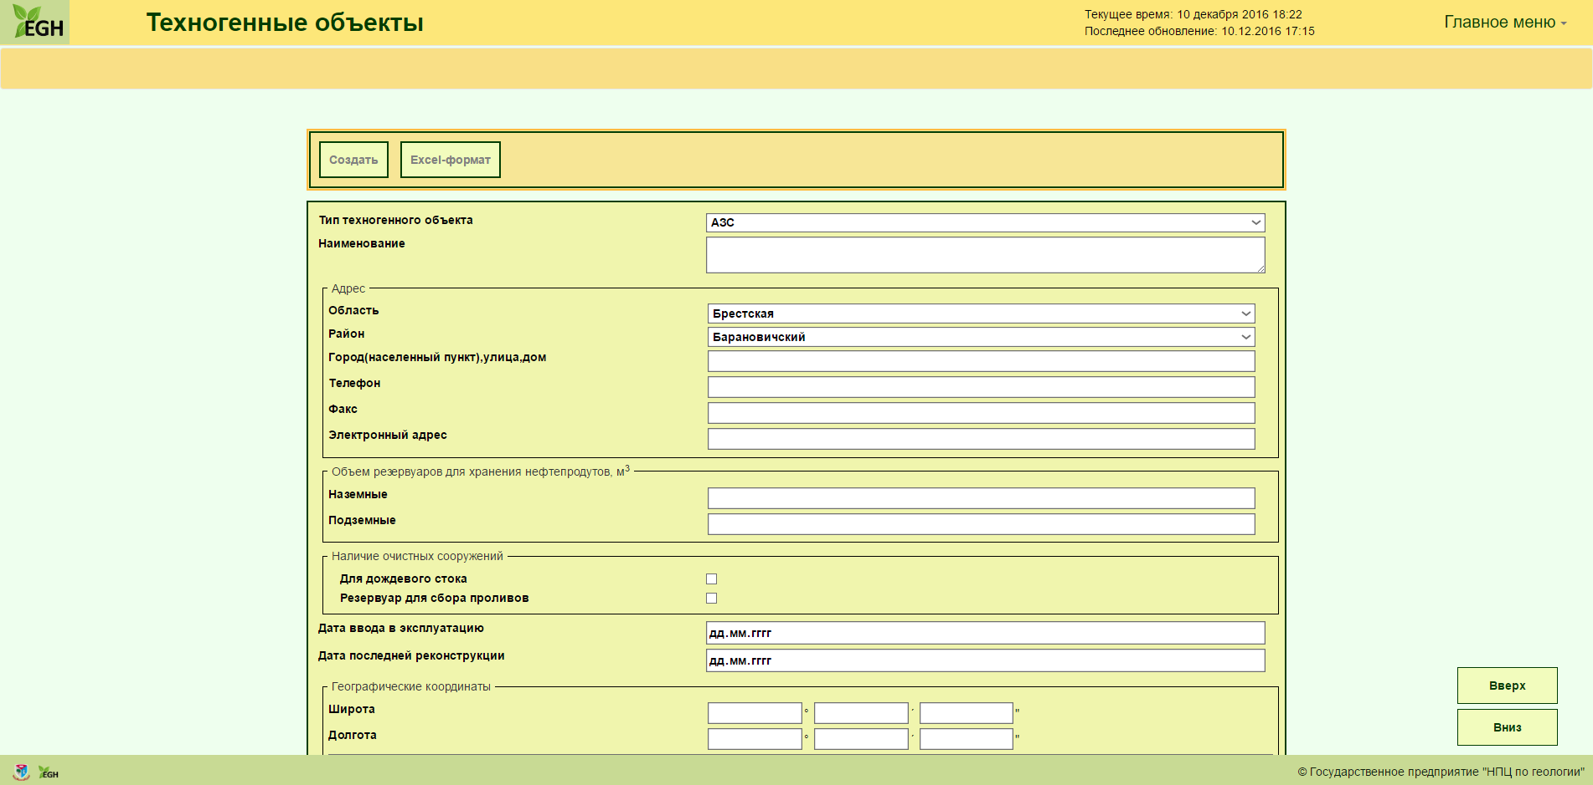

Рис. 3.2 Web-форма создания техногенного объекта

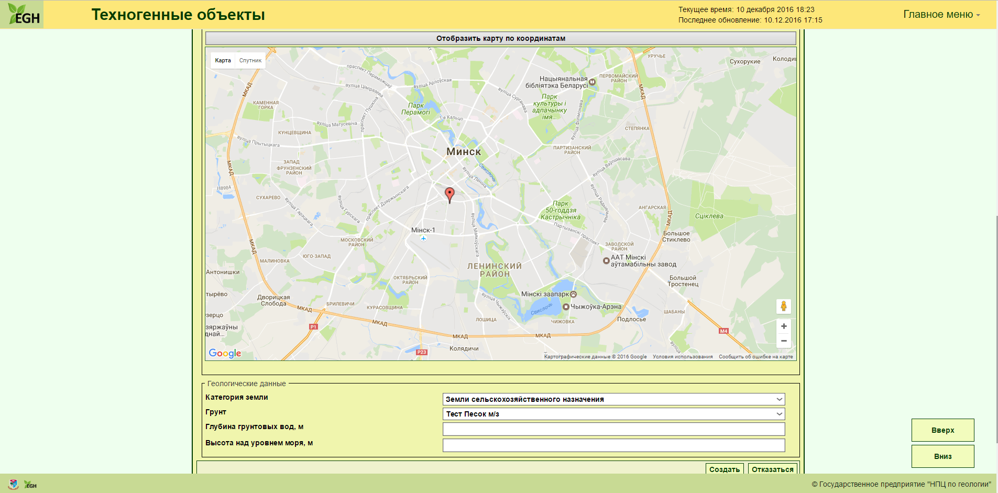

Рис. 3.2. Продолжение. Web-форма создания техногенного объекта

По введенным значениям координат техногенного объекта в базе данных сохраняется карта с привязкой к местоположению объекта в соответствии с заданными значениями широты и долготы.

Дополнительно в информационно-справочной системе модуля О поддерживается справочник Тип техногенного объекта, в котором представлена информация о типах техногенных объектов.

## 4 Модуль прогнозирования последствий загрязнения геологической среды в результате распространения нефтепродуктов (Модуль П)

На первом этапе выполняется модуль П, позволяющий ввести исходные данные, описывающие инцидент, и выполнить вычисления для прогнозирования его последствия. Результаты работы модуля П могут быть получены в виде отчета, а также сохранены в БД для последующего применения другими модулями экспертной системы. Вид страницы Прогноз представлен на рис. 4.1.

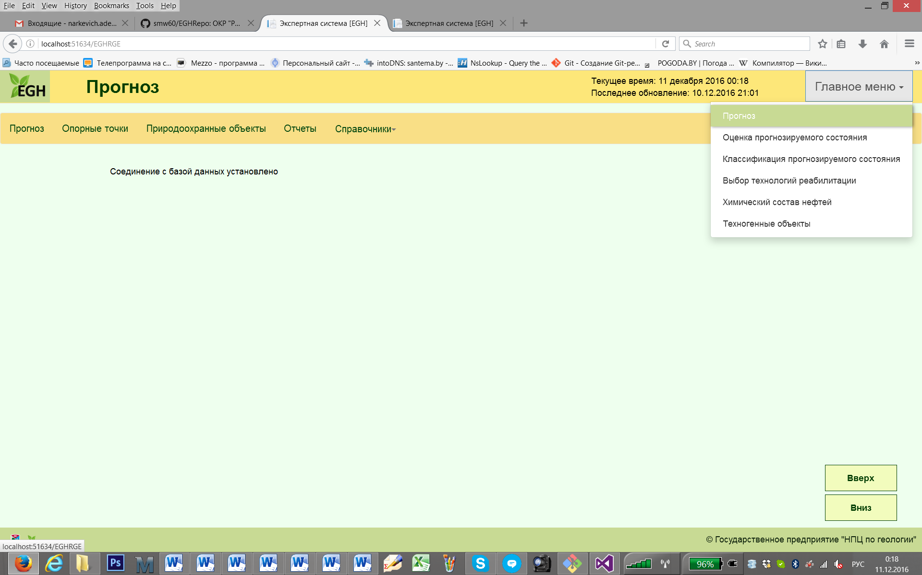

Рис. 4.1 Выбор страницы Прогноз из Главного меню

Пользователю предоставляется интуитивно понятный интерфейс, позволяющий формирование и просмотр отчета, сохранение его в БД, удаление отчета, а также внесение комментария.

Вид интерфейса, предназначенного для ввода исходных данных, представлен на рис. 4.2. С помощью этой формы пользователь может ввести параметры инцидента: дату инцидента, дату получения сообщения об инциденте (регистрация инцидента), тип нефтепродукта, тип инцидента, а также объем и месторасположение пролива нефтепродукта.

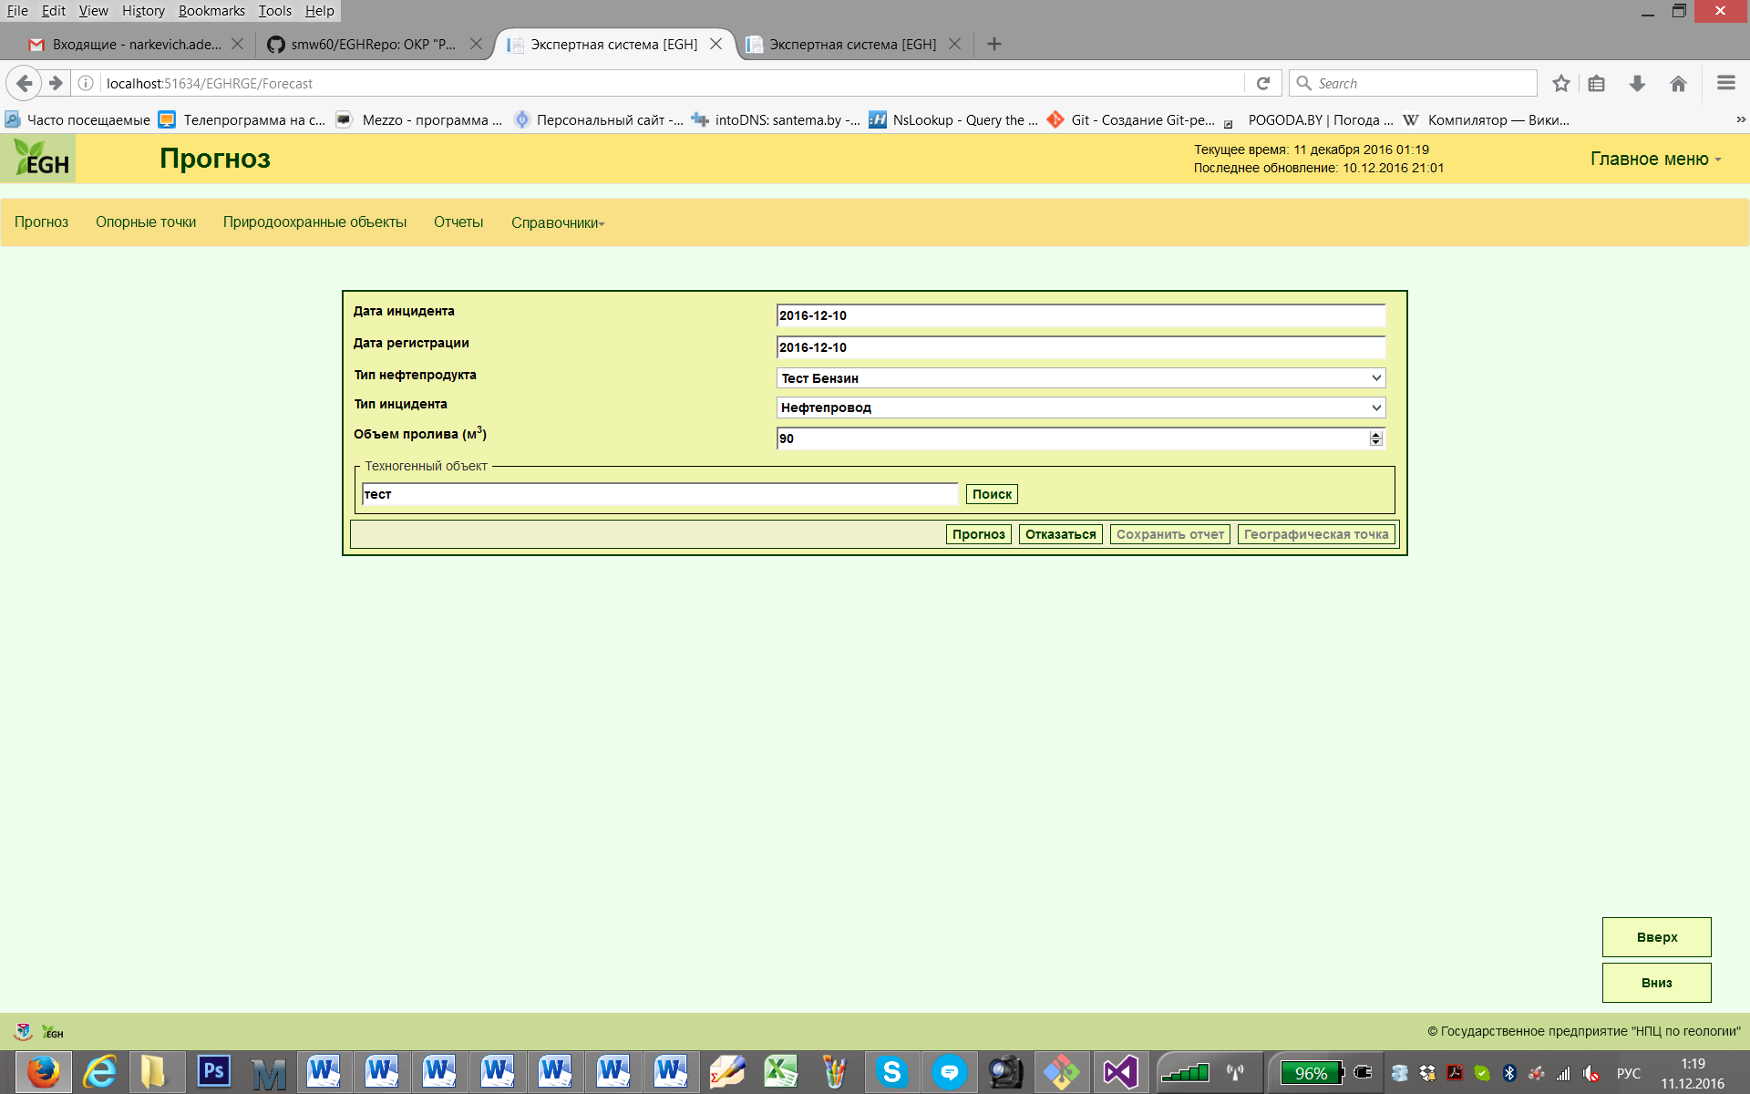

Рис. 4.2 Web-форма для ввода исходных параметров инцидента

Предусмотрены следующие элементы управления:

* кнопка **Поиск** – поиск техногенного объекта, на котором произошел инцидент;
* кнопка **Прогноз**  – формирование отчета;
* кнопка **Отказаться** – отказ от выбранного действия;
* кнопка **Сохранить отчет** – сохранение отчета в БД;
* кнопка **Повторный поиск** – повторный поиск данных об инциденте для формирования отчета;
* кнопка **Географическая точка** – зарезервировано.

Выбор техногенного объекта производится по результатам поиска объекта по подстроке, введенной в поле для ввода наименования.

На рис. 4.3 приведена форма для формирования отчета с заполненными исходными данными.

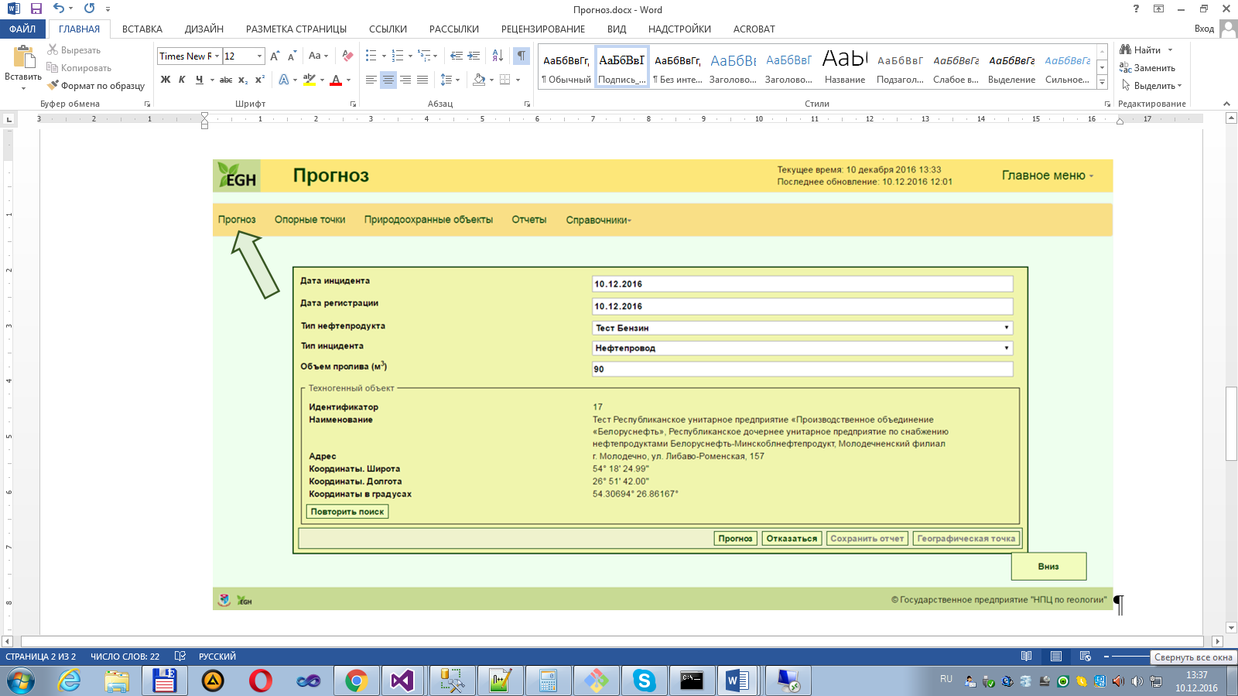

Рис. 4.3 Web-форма для ввода исходных данных в модуле Прогноз

Отчет о результатах прогнозирования, выполненный на контрольном примере, приведён на рис. 4.4 – 4.7.

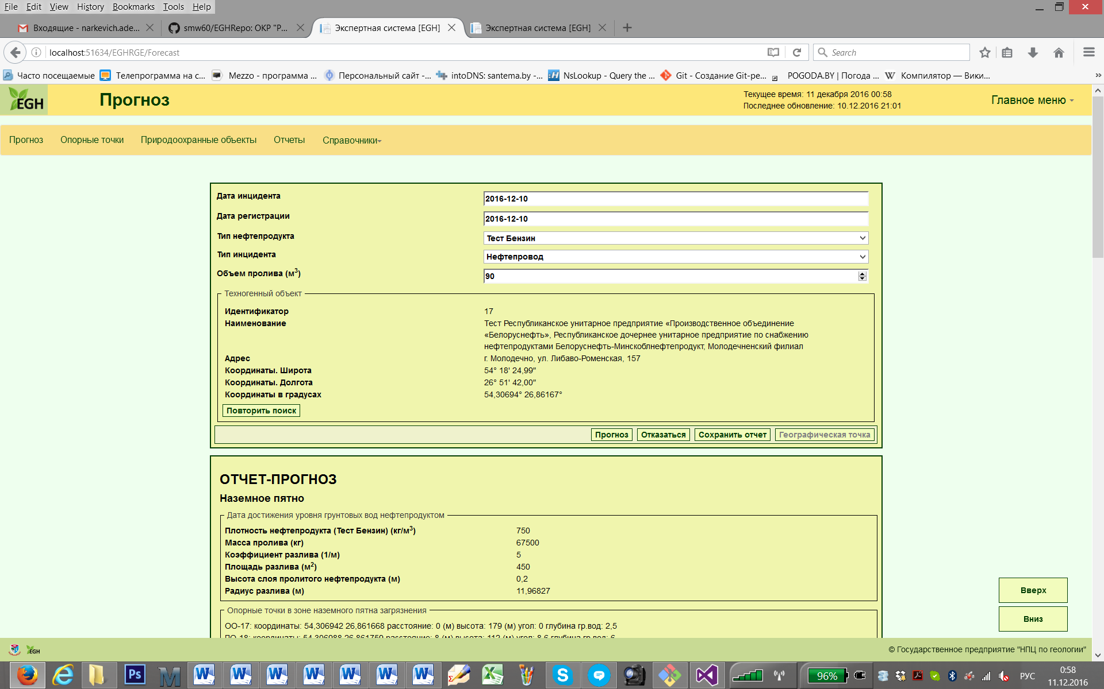

Рис. 4.4 Web-форма для формирования Отчет-Прогноз в модуле П

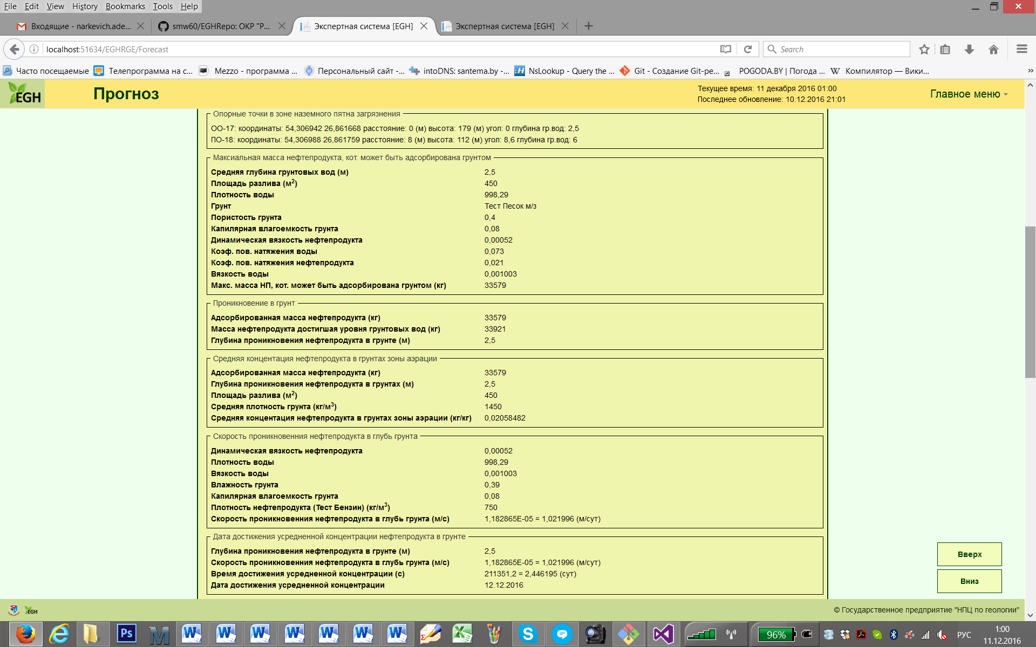

Рис. 4.5 Продолжение. Web-форма формирования Отчет-Прогноз в модуле П

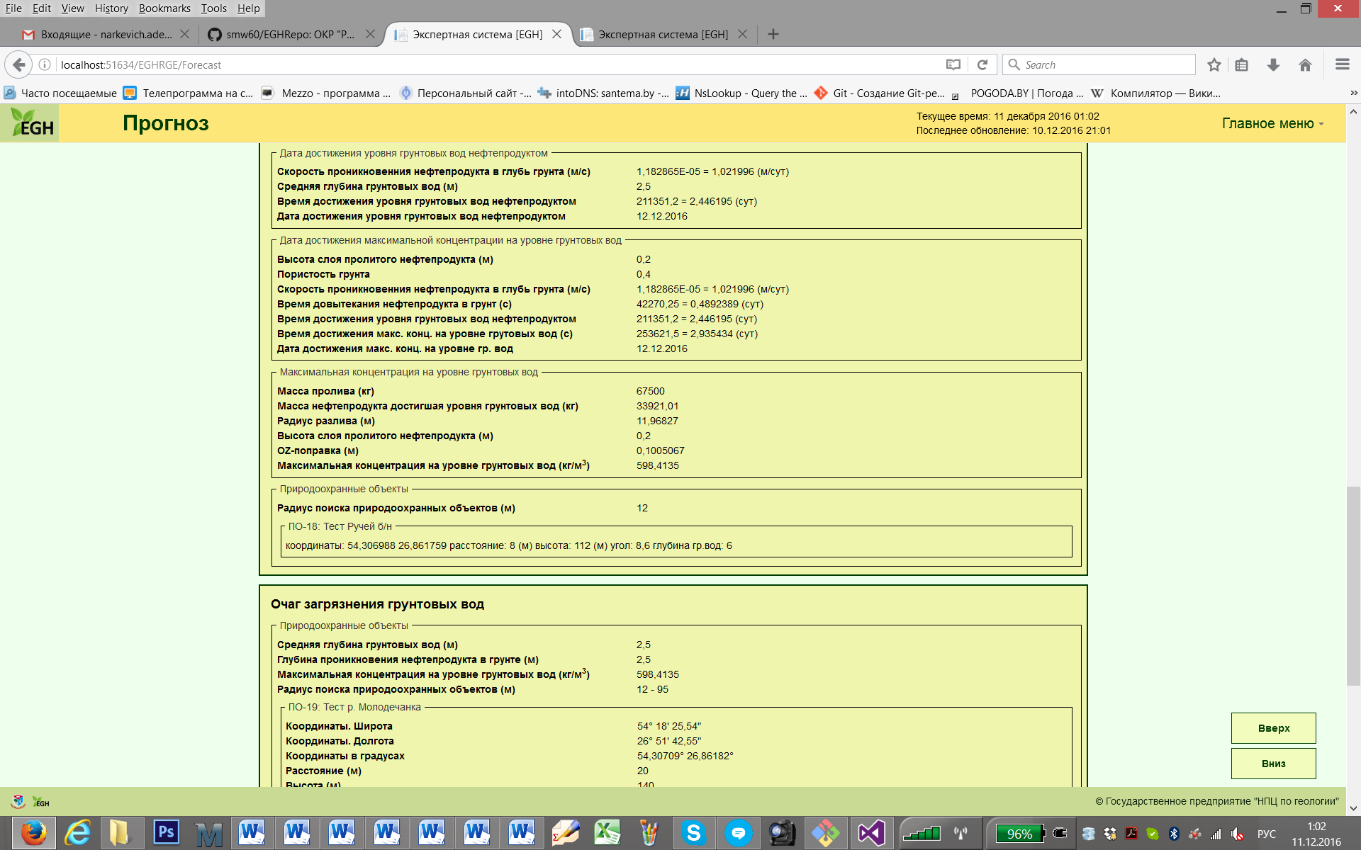

Рис. 4.6 Продолжение. Web-форма формирования Отчет-Прогноз в модуле П

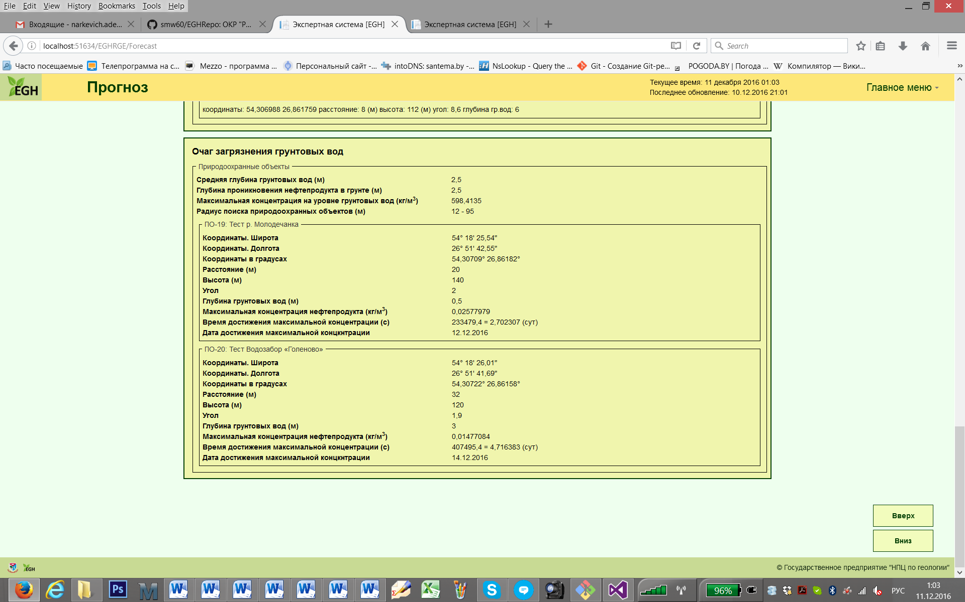

Рис. 4.7 Продолжение. Web-форма формирования Отчет-Прогноз в модуле П

Модуль П обеспечивает поддержку девяти электронных справочников (табл. 4.1).

Табл. 4.1 - Электронные справочники модуля П

|  |  |
| --- | --- |
| Наименование справочника | Назначение |
| Типы инцидентов | Классификация инцидентов |
| Типы природоохранных объектов | Классификация природоохранных объектов |
| Типы грунтов | Физико-химические свойства грунтов |
| Категории земли | Категории участков земли для определения значений предельно-допустимых концентраций |
| Свойства воды | Физико-химические свойства воды |
| Опорные точки | Географические точки с известными геологическими и гидрологическими характеристиками |
| Природоохранные объекты | Природоохранные объекты с известными геологическими и гидрологическими характеристиками |
| Коэффициент растекания | Коэффициент растекания нефтепродукта |
| Тип техногенного объекта | Классификация техногенных объектов |

Вид меню для выбора справочников, поддерживаемых в модуле П, приведен на рис. 4.8.

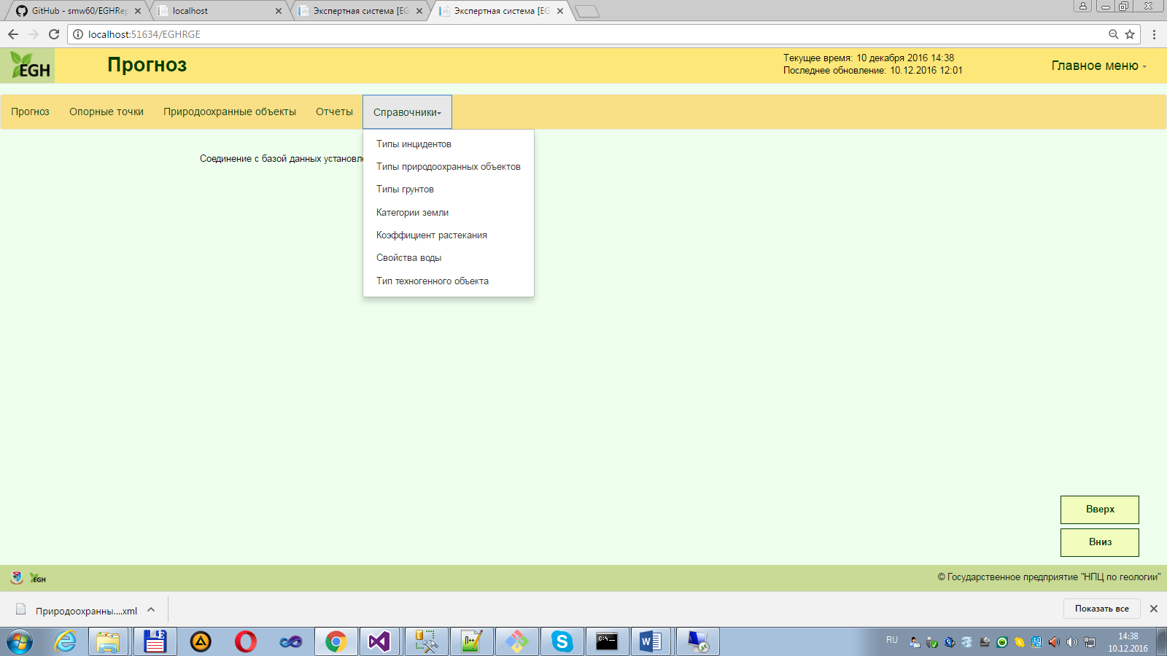

Рис. 4.8 Меню для выбора справочников модуля П

Фрагмент справочника Типы инцидентов приведен на рис. 4.9.

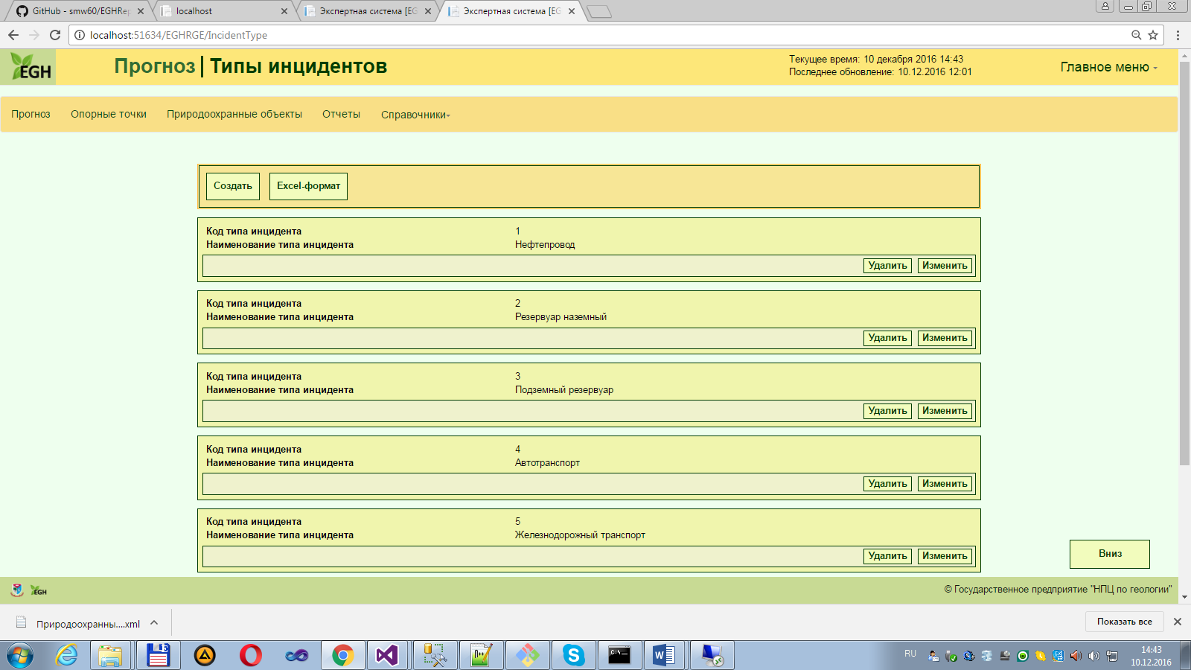

Рис. 4.9 Фрагмент справочника Типы инцидентов

Форма для создания типа инцидента представлена на рис. 4.10.

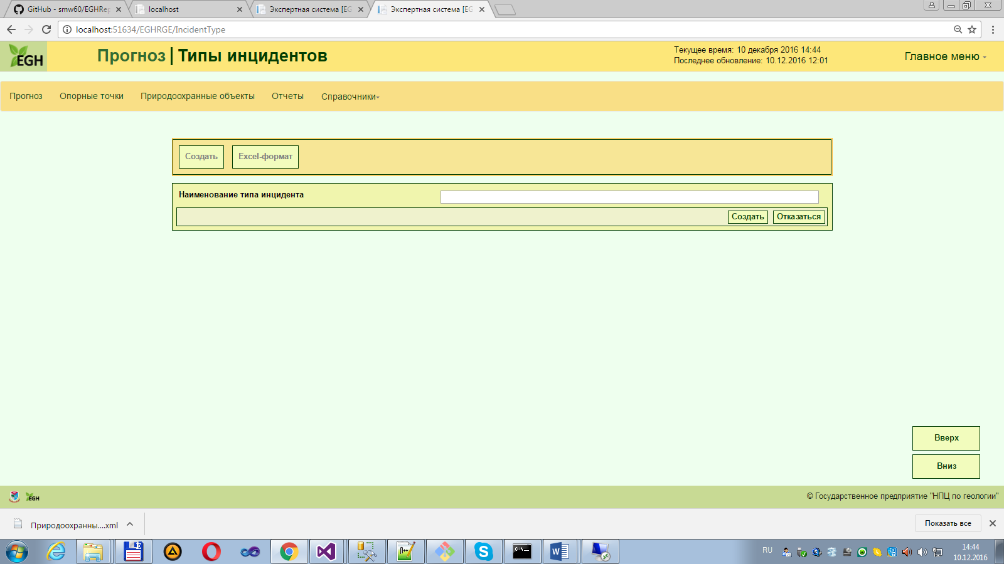

Рис. 4.10 Web-форма для создания типа инцидента

Фрагмент справочника Типы природоохранных объектов приведен на рис. 4.11.

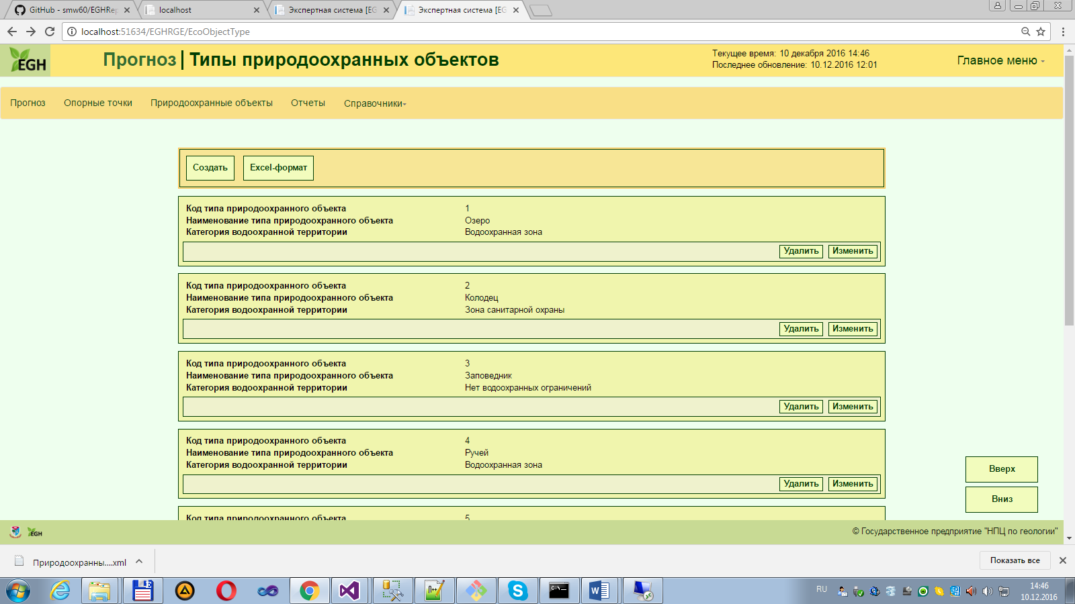

Рис. 4.11 Фрагмент справочника Типы природоохранных объектов

Форма для создания типа природоохранного объекта представлена на рис. 4.12.

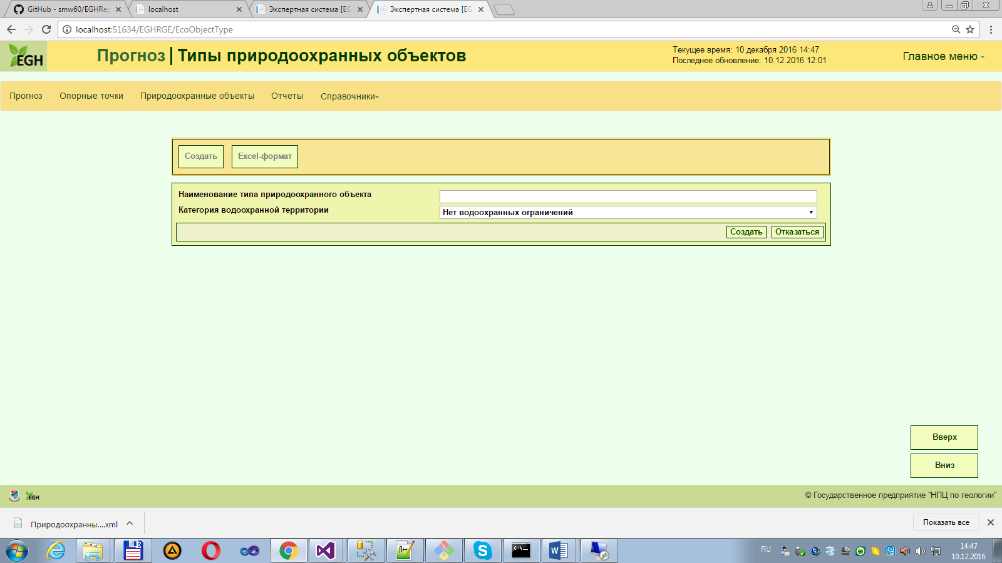

Рис. 4.12 Web-форма для создания типа природоохранного объекта

Просмотр справочника Типы грунтов приведен и доступен на странице Прогноз | Типы грунтов и представлен на рис. 4.13.

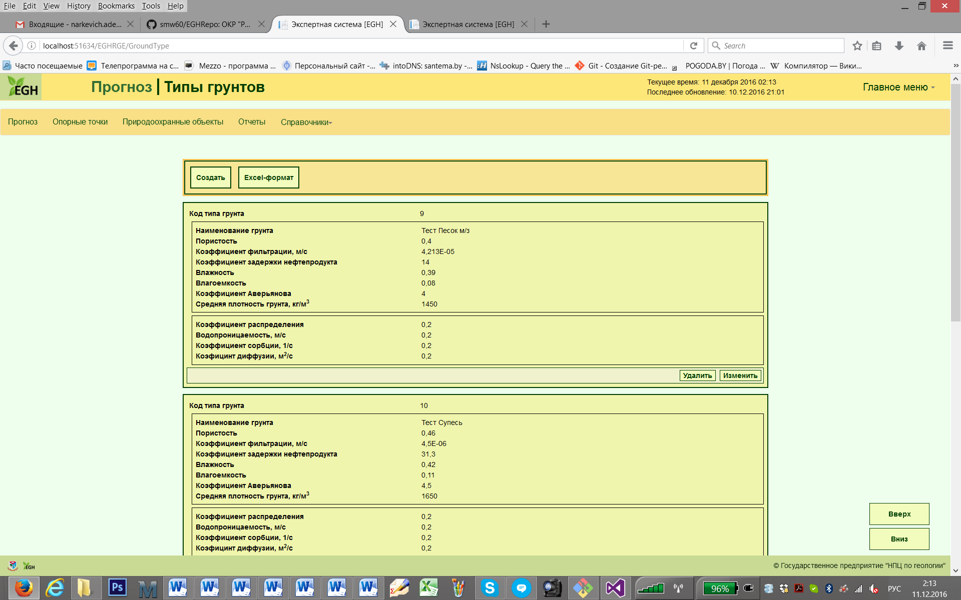

Рис. 4.13 Фрагмент справочника Типы грунтов

Форма для ввода справочных данных о следующих свойствах грунта: средняя плотность, наименование грунта, пористость, коэффициент фильтрации, коэффициент задержки, влажность, влагоемкость, коэффициент Аверьянова др. представлена на рис. 4.14. Размерность в системе Си приведена в названии поля для ввода соответствующего свойства грунта.

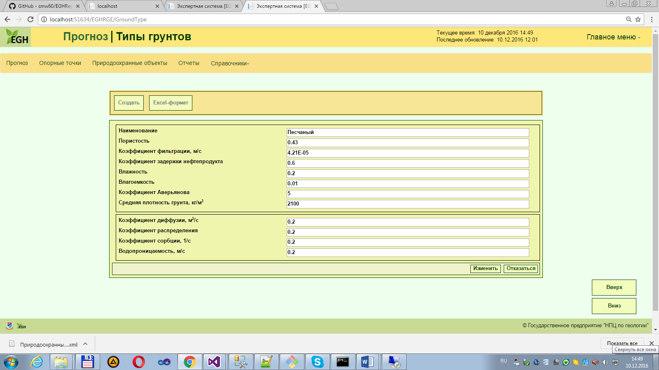

Рис. 4.14 Web-форма для создания различных типов грунтов в справочнике

Просмотр справочника Категории земли приведен и доступен на странице Прогноз | Категории земли и представлен на рис. 4.15.

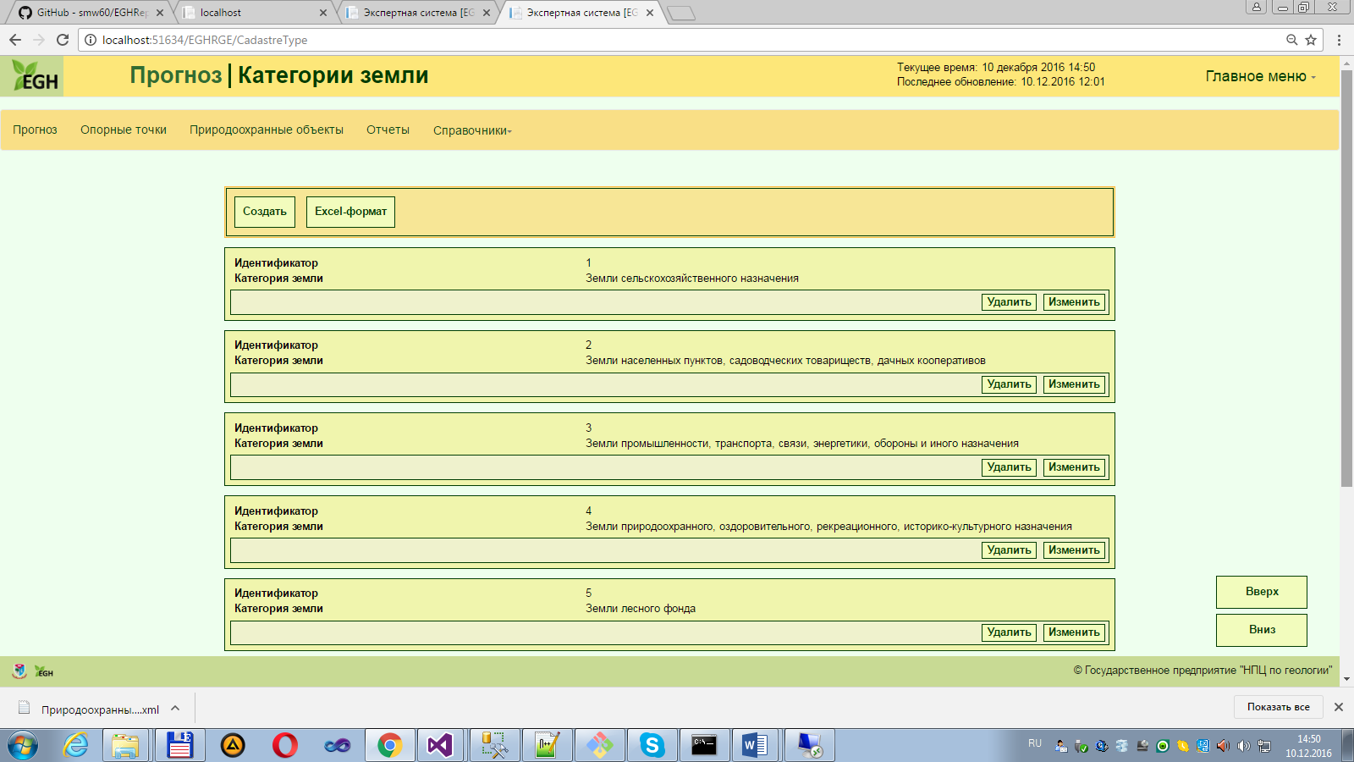

Рис. 4.15 Фрагмент справочника Категории земли

Форма для ввода справочника Категории земли представлена на   
рис. 4.16.

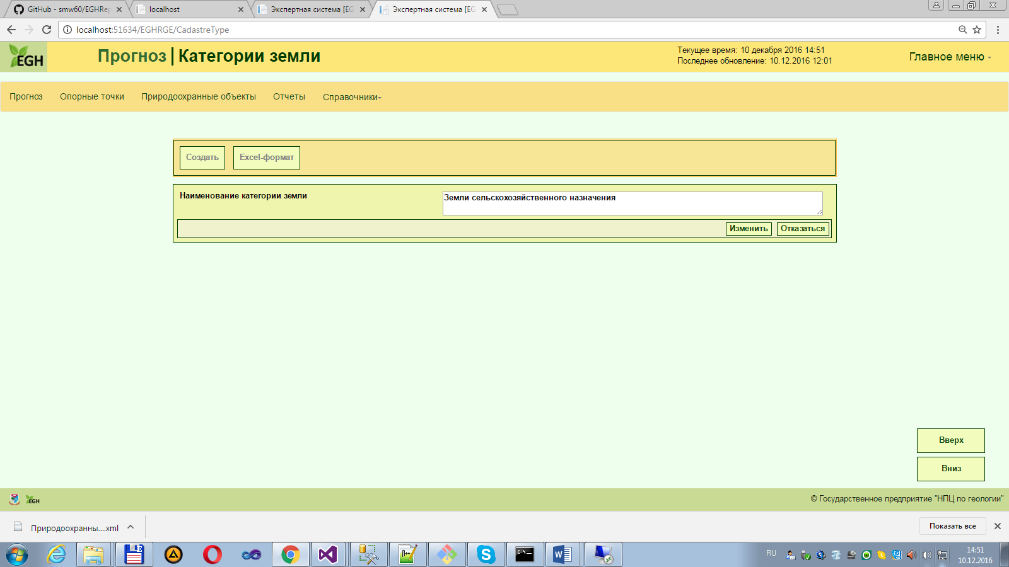

Рис. 4.16 Web-форма для ввода справочника категории земли

Просмотр справочника Коэффициент растекания приведен и доступен на странице Прогноз | Коэффициент растекания и представлен на рис. 4.17.

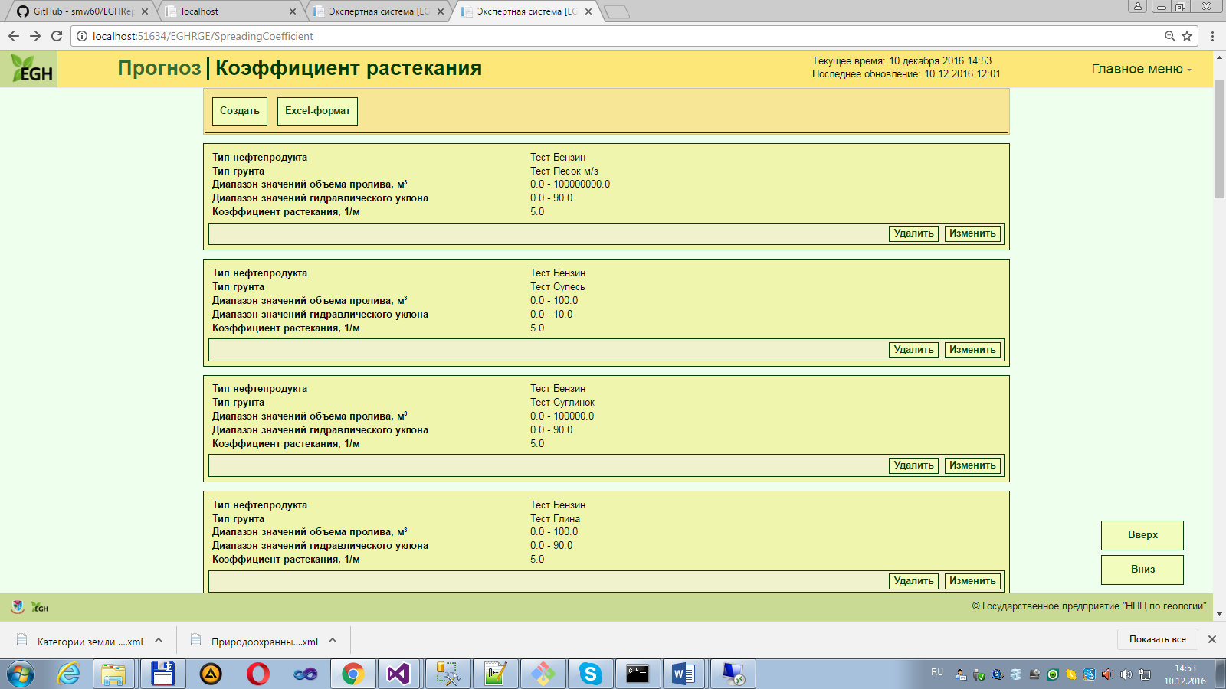

Рис. 4.17 Фрагмент справочника Коэффициент растекания

Форма для ввода справочника Коэффициент растекания представлена на рис. 4.18.

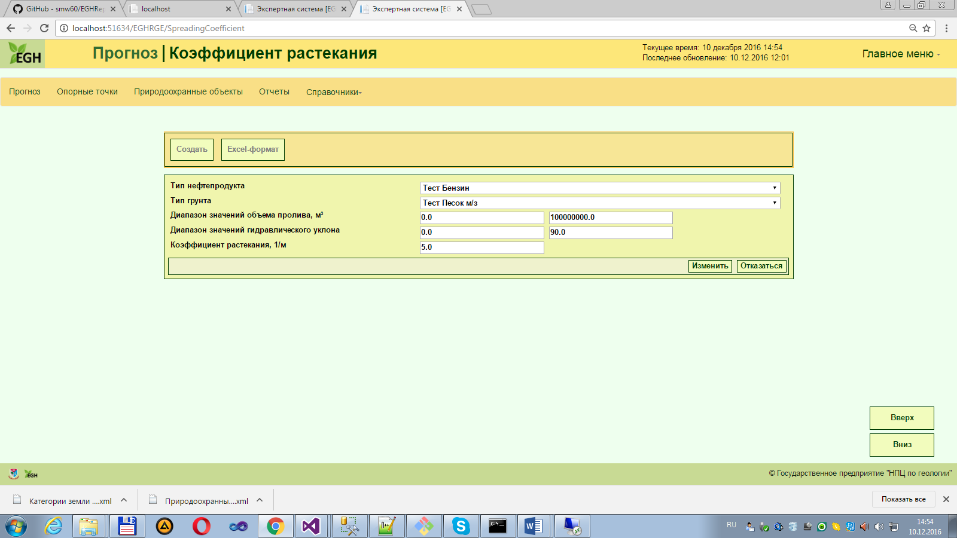

Рис. 6.18 Web-форма для ввода справочника Коэффициент растекания

Просмотр справочника Свойства воды приведен и доступен на странице Прогноз | Свойства воды и представлен на рис. 4.19. Форма предназначена для ввода справочных данных о физико-химических свойствах воды: температура, вязкость, плотность, коэффициент поверхностного натяжения. Размерность в системе Си приведена в названии поля для ввода соответствующего свойства воды.

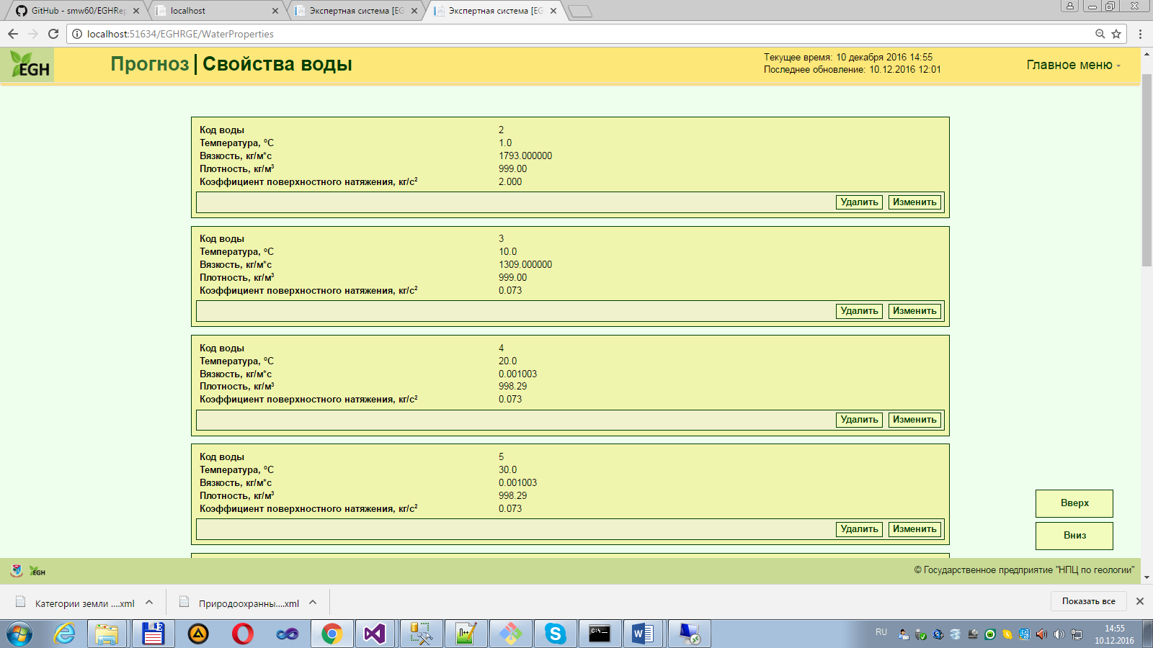

Рис. 4.19 Фрагмент справочника Свойства воды

Форма для ввода справочника Свойства воды представлена на рис. 4.20.

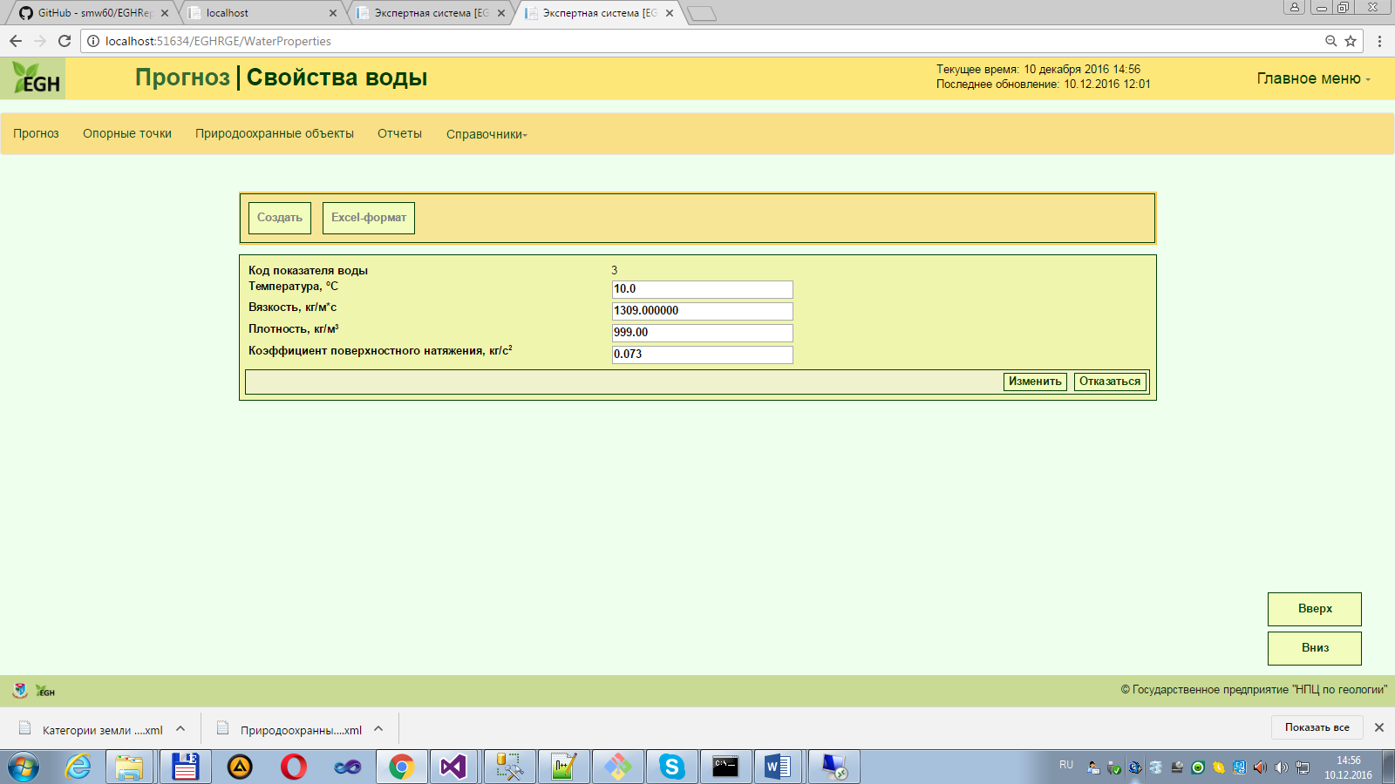

Рис. 4.20 Web-форма для ввода справочника Свойства воды

Просмотр справочника Тип техногенного объекта приведен и доступен на странице Прогноз | Тип техногенного объекта и представлен на рис. 4.21.

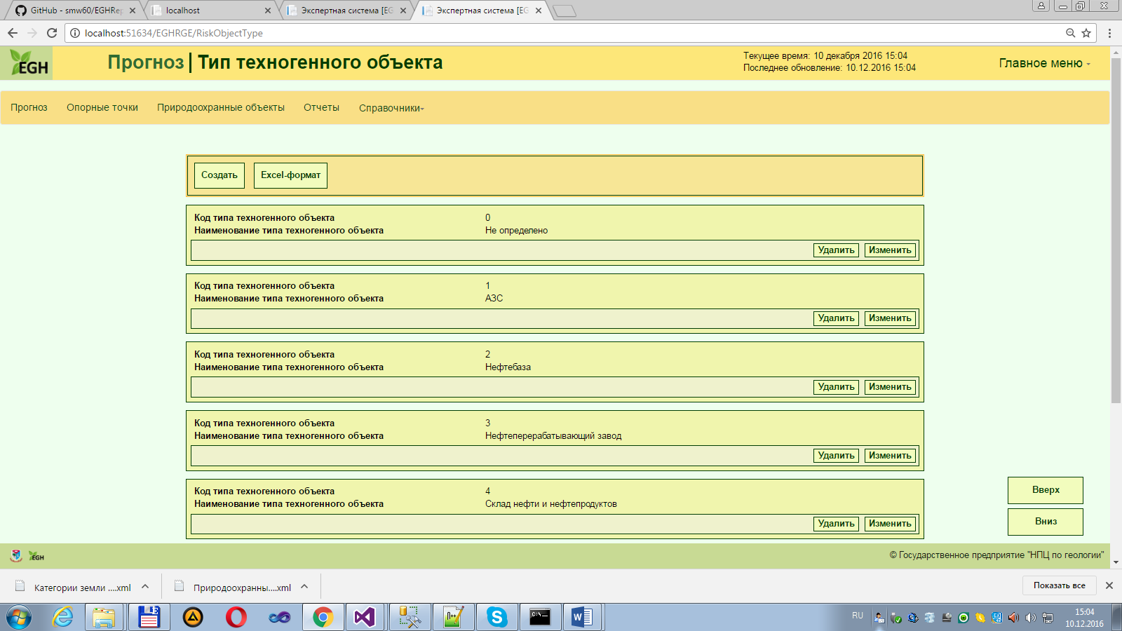

Рис. 4.21 Фрагмент справочника Тип техногенного объекта

Форма для ввода справочника Тип техногенного объекта представлена на рис. 4.22.

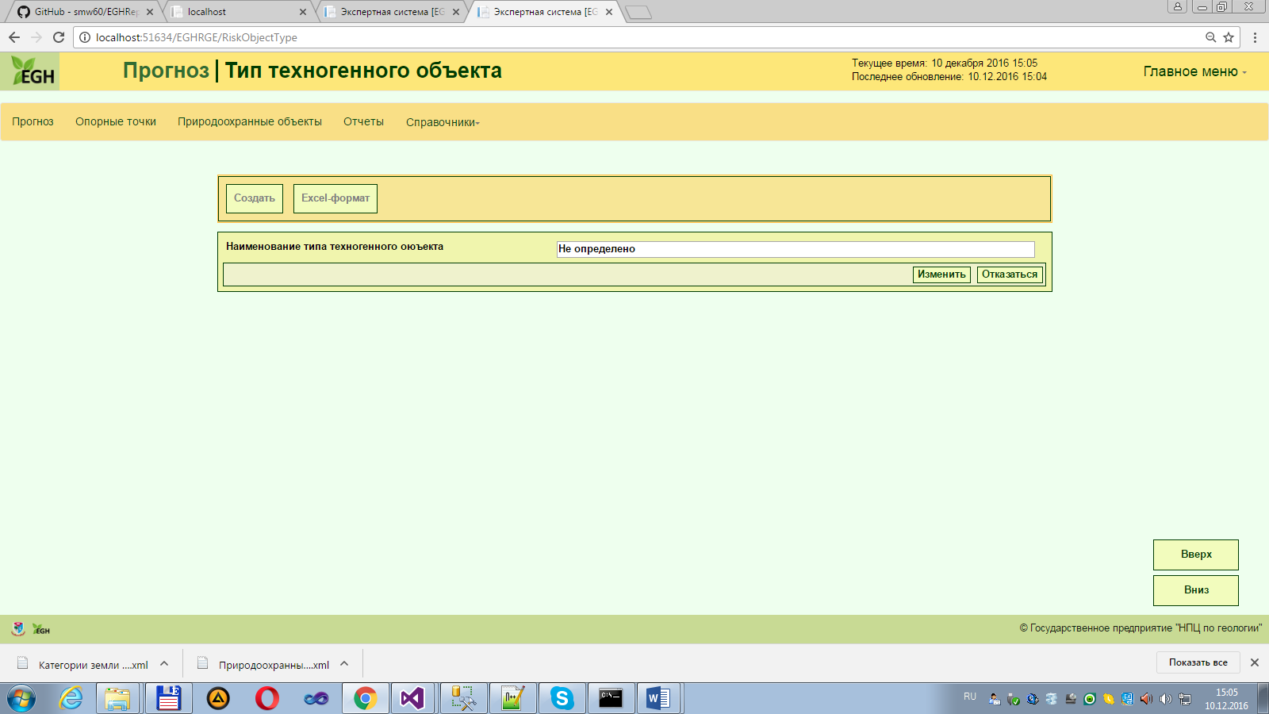

Рис. 4.22 Форма для ввода справочника Тип техногенного объекта

Просмотр справочника Опорные точки приведен и доступен на странице Прогноз | Опорные точки и представлен на рис. 4.23.

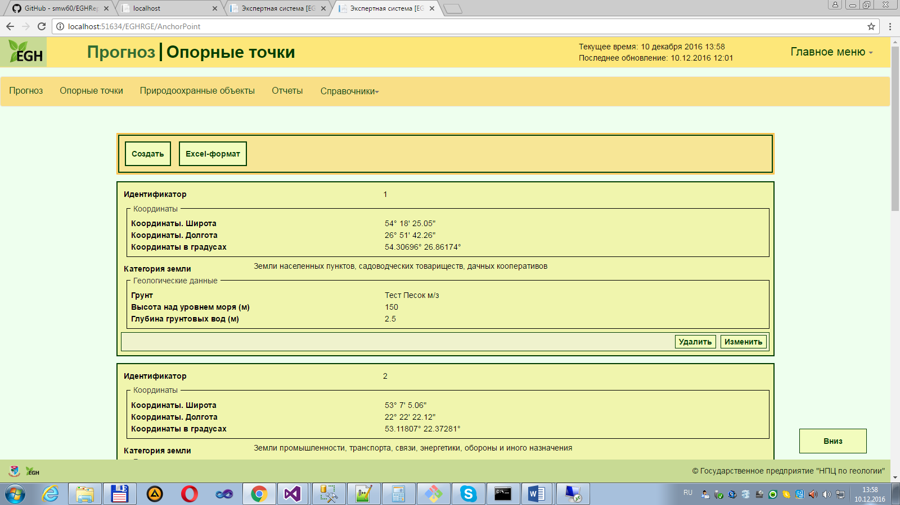

Рис. 4.23 Web-форма фрагмента справочника Опорных точек модуля П

Форма для ввода справочника Тип техногенного объекта представлена на рис. 4.24.

Просмотр справочника Опорные точки приведен и доступен на странице Прогноз | Опорные точки и представлен на рис. 4.25.

Форма для ввода справочника Тип техногенного объекта представлена на рис. 4.26.

Просмотр справочника категорий нефтепродуктов доступен на странице Прогноз | Тип техногенного объекта и представлен на рис. 3.3.



Рис. 8.15 Вид справочника Тип техногенного объекта модуля П



Рис. 8.16. Web-форма для определения параметров в справочнике Тип техногенного объекта

## Порядок работы с выбранными модулями Экспертной системы.